Дошкольное образовательное учреждение

Муниципальный детский сад №8 «Семицветик»

Города Жирновска Волгоградской области

Тема ОД:

«Путешествие в сказку»

(конспект образовательной деятельности по развитию мелкой моторики рук

в старшей группе)

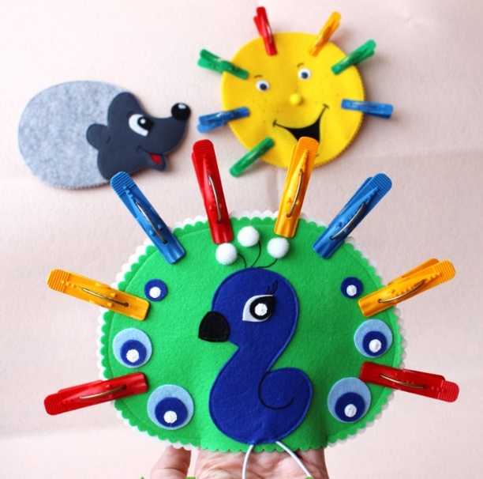

Составила: воспитатель первой

квалификационной категории

Федулова Любовь Ивановна

2019 год
Образовательные области: познавательное развитие, физическое развитие, речевое развитие, художественно-эстетическое
Интеграция образовательных областей: познание, труд, социализация, физическая культура, художественное творчество
Тип: интегрированное
Возраст детей: 5-6 лет
Формы организованной образовательной деятельности: беседа, отгадывание загадок, чтение стихов, дидактические игры, игры с правилами
Формы организации: подгруппа
Задачи:
-образовательные: формировать навыки заучивания текста через движения; формировать умение действовать по образцу; формировать познавательный интерес;
-развивающие: развивать мелкую моторику рук через действия с предметами, конструктивную деятельность, пальчиковую гимнастику;
ориентироваться на листе бумаги; развивать навыки речевого общения; развивать логическое мышление, творческие способности, воображение;
-воспитательные: воспитывать у детей трудолюбие, желание помочь друг другу, умение видеть пользу от совместного труда.
Оборудование и материалы: ноутбук, баночки, счетные палочки, геометрические фигуры, шарики, кубики, фасоль, горох, карандаши, голубая бумага, клей, контейнер с пластмассовыми пробками.
Место проведения: групповая комната.
Ход образовательной деятельности:
Организационный момент: дети входят в группу, останавливаются около воспитателя.
Воспитатель: Посмотрите, сколько гостей пришло к нам в гости. Давайте поздороваемся. Теперь улыбнитесь и отправьте улыбки гостям, подув на ладони.
Ребята, вы любите сказки? А если бы вам удалось попасть в сказку, кем бы вы хотели стать?
Высказывания детей: Я бы хотел (а) быть: волшебником, феей, принцессой, королем.
Воспитатель: Я всегда мечтала стать феей. Ведь при помощи волшебной палочки можно попасть в любую сказку, помочь ее героям. У нас с вами тоже есть волшебная палочка. Хотите попасть в сказку? Раз, два, три – в сказку попади! Ребята! Мы попали в страну королевы Моторики. В ее стране находится город Потерянных вещей. Нужно помочь королеве Моторике, разложить все детали по своим местам. Для каждой детали есть своё место.
(в красочных банках сделаны отверстия разной величины, в которые дети должны разложить предметы и назвать: квадрат, круг, треугольник; мячики, крышки, кубики, счетные палочки.)

Воспитатель: Для того чтобы путешествовать дальше по сказкам, необходимо соединить детали паровозика с помощью разноцветных пуговиц и липучек.
(дети собирают паровозик с вагончиками)
Воспитатель: Ну, вот паровозик готов! Дети, а кто знает стихотворение о паровозике?
(дети рассказывают стихотворение)
Слышен гром издалека
Тучек в небе нет пока
Это, разгоняя дух,
Поезд мчится: чух-чух-чух!
Воспитатель: Наше путешествие продолжается, закройте глазки, мы с вами в сказке. Нас Золушка встречает и в гости приглашает. Чем же занималась Золушка? Что делала?
Дети: Ей приходилось выполнять самую трудную, сложную и тяжелую работу: мачеха часто заставляла ее перебирать горох, фасоль. Девушка трудилась всю ночь.
Воспитатель: Давайте мы ей поможем?! Нужно разложить горох, фасоль по коробочкам. А чтобы наша работа шла быстрее и веселее, давайте вспомним считалки. Кто какие знает? (подходят к столу)
(дети по очереди рассказывают считалки)
1.Раз, два, три, четыре, пять.
Нам друзей не сосчитать,
А без друга в жизни туго,
Выходи скорей из круга.
2. Бегал зайка по дороге,
Да устали сильно ноги.
Захотелось зайке спать,
Выходи, тебе искать.
3. Чайки жили у причала,
Их река волной качала.
Раз, два, три, четыре, пять —
Помоги их сосчитать!
Воспитатель: Золушке помогли, отправляемся в другую сказку.
Воспитатель: В этой сказке все герои жили, поживали и добра наживали. (в теремке). Назовите, кто жил в теремке? Что же случилось потом?
Дети: Неуклюжий, Мишка поломал теремок.
Воспитатель: Давайте его восстановим, заново построим. Нужно построить теремок из счетных палочек.
Чей теремок выше? Ниже? Чей теремок шире? Уже? И т. д.
Воспитатель: Герой следующей сказки не человек и не животное.
Узнаете, если отгадаете загадку:
Перед волком не дрожал,
От медведя убежал,
А лисице на зубок
Все ж попался наш дружок. (Колобок).
Поможем Колобку убежать от лисицы?
Чтобы Колобок быстрей катился нам нужно вместе произносить слова:
«Покатился, Колобок, Колобок- румяный бок»
Кто встречался на пути Колобку? Давайте покажем.
Задание: «Покажи сказку пальчиками»
Покатился Колобок,
(круговые движения кистей рук, одна вокруг другой)
Колобок - румяный бок.
Первым встретил он зайчишку,
(показ зайчика кистью руки)
Маленького шалунишку.
Песню спел – не поленился, (сжимание- разжимание пальцев)
Ну и дальше покатился.
Покатился Колобок, (круговые движения кистей рук, одна вокруг другой)
Колобок – румяный бок.
Потом встретился волчок, (показ волка кистью руки)
Волчок – серенький бочок.
Песню спел – не поленился, (сжимание-разжимание пальцев)
Ну и дальше покатился.
Покатился Колобок, (круговые движения кистей рук, одна вокруг другой)
Колобок – румяный бок.
Встретил мишку на пути,
(показ медведя кистью руки)
От него он смог уйти.
Песню спел – не поленился,
(сжимание-разжимание пальцев)
Ну и дальше покатился.
А потом в густом лесу
(показ кистью руки лисы)
Встретил кумушку – лису.
Песню спел - не поленился, (сжимание-разжимание пальцев)
Еле – еле укатился!
(быстрые круговые движения кистями рук)

Воспитатель: Чтобы узнать следующего героя сказки, нам необходимо дорисовать, картинку и вы узнаете, кто это.

(дети садятся за столы)

Берем в руки карандаш и сначала покатаем его.

(выполняют движения в соответствии с текстом)

«СКАЛКА»
Соединить ладони пальцами вперёд так, чтобы одна была сверху, другая – снизу. Карандаш в горизонтальном положении между ладонями. Перемещать верхнюю ладонь вперёд-назад, передвигая карандаш по ладони и пальцам.
Мы порог испечь решили.
Ловко тесто замесили.
Хорошенько раскатаем,

В печку жаркую поставим

«АЛЬПИНИСТ»

Карандаш поставить на стол, удерживая его вертикально большим и указательным пальцами за нижний конец. Перехватить карандаш одноимёнными пальцами другой руки. Далее перехватывать карандаш пальцами то одной, то другой руки, двигаясь к его верхнему концу. Затем скользящим движением спуститься вниз.
Нелегко подняться ввысь.
Крепче, альпинист, держись.
На вершину попадёшь,
Там немного отдохнёшь.
Оглядись, не торопись
И смелее вниз катись!

(дети выполняют задание «Дорисуй картинку»)

Воспитатель: Кто же это узнали? Медведь.
Дети славно потрудились, всем героям помогли, потому что вы дружны.
Воспитатель: Ребята, а это, что за сказка?
Дети: Снегурочка.
Воспитатель: Кто слепил Снегурочку? Из чего?
Дети: Дедушка и бабушка, слепили из снега.
Воспитатель: А если Снегурочка из снега, как вы думаете, она любила, когда тепло или нет? (Снегурочка всегда боялась жары) Почему? (она могла растаять).
Воспитатель: Я предлагаю, сделать Снегурочке волшебную снежинку, чтобы она могла спасаться от жары. Из чего мы можем сделать снежинку? Пойдёмте, я научу вас делать волшебную снежинку. Вот такую снежинку мы сделаем вместе. Каждый из вас сделает по одному лучику и, мы их присоединим к кругу.
Перед вами две детали, одна готовая, вот такая. А из второго листа, сложенного косынкой, сделаем такую же деталь. Разверните лист, положите перед собой так, чтобы линия сгиба располагалась сверху вниз. Берём за углы, сгибаем так, чтобы боковые стороны расположились вдоль линии сгиба, чтобы получилась вот такая деталь, с острым уголком. Хорошо проглаживаем рукой все линии сгиба, прижимая их к столу.
Получились две одинаковые детали. Раскрываем одну деталь, смазываем посередине клеем. Вставляем в неё вторую деталь, чтобы одна была немного выше другой и приглаживаем. Следите, чтобы линии сгиба у обеих деталей совпадали.
Все лучики приклеим на круг, который сверху заклеим таким же кругом. Вот у нас и получилась волшебная снежинка.
Воспитатель: Где мы с вами только не бывали, что только не делали, всем старались помочь.
А не пора ли нам в свою группу, в свой детский сад возвращаться? Я думаю, что нас уже и игрушки, и книжки заждались.
Скажем все вместе волшебные слова: раз, два, три в группу попади!
Итог образовательной деятельности:
Воспитатель: Ребята! Кому из героев сказок вы сегодня помогли и что понравилось вам больше всего? Какие задания выполняли?
Зато, что вы славно потрудились, королева страны Моторики приготовила для вас сюрприз.
(в контейнер насыпаны разноцветные пластмассовые пробки, дети опускают туда руки и ищут там подарок)
Воспитатель: Мне очень понравилось, как вы работали сегодня. Спасибо большое!

